任务名称 | 连锁经营组织结构与职能 |  | 授课类型：新授 |  |  | 授课时间：第2 周
教学目标 | 能力目标 | 能为连锁企业设计组织结构，制定各部门职责
 | 知识目标 | - 掌握连锁企业组织结构基本构成  - 理解连锁企业组织的特点  - 理解连锁企业组织部门职能
 | 素质目标 | - 培养小组团队合作精神  - 培养学生协调能力、和沟通能力的
 | 思政目标 | 培养学生正确认识和评价连锁经营的组织结构，培养学生自律、爱岗敬业的工匠精神；作为组织管理者要有热爱组织、为人民群众谋福利的情怀，正确处理组织利益、个人利益和社会利益之间的关系。
教学任务 | 1. | 情境导入，任务介绍，提出问题引导讨论
 | 2. | 搜集资料，完成任务分析报告
 | 3. | 检查理论知识学习
 | 4. | 展示工作成果
 | 5. | 布置作业
教学重点难点 | 重点 | 连锁经营组织特点及职能 |  | 解决方法 | 学生讨论，重点分析
 | 难点
教学方法与手段 | 教学方法 | 课堂讲授、情景教学法、讨论法、演示法
 | 教学手段 | 多媒体
使用教材及相关教学资源 | 教材才  电子教案  任务工单
教学小结
教学设计
教学内容、步骤 |  |  |  |  |  |  | 教学设计
王小明选择了某家品牌的连锁企业，想要了解一下这家企业的组织构成，加盟后自己要承担哪些责任。 |  |  |  |  |  |  | 设置教学情境，导入教学任务（5分钟）
【问题导入】  连锁企业组织有哪些部分构成？不同模式连锁企业总部与分店之间关系有何区别？与传统商业结构有何不同？ |  |  |  |  |  |  | 学生活动  总结回答（小组讨论，25分钟）
- 连锁企业组织结构  什么是组织——是为了实现一定目标，经由分工与合作及不同层次的权利和责任制度而构成的人群组合。  1、连锁企业组织结构——连锁企业的各构成部分及它们之间的相互联系。  2、连锁企业组织结构的基本构成：  （1）总部——领导层和决策层，属于决策后勤作业单位。通过总部的标准化、专业化、集中化管理使门店的作业简单化、高效化。  （2）门店——连锁经营的基础，承担具体的销售功能。  （3）配送中心——物流机构，是连锁经营成功的保证。  【提问】组织结构类型有哪些？有何有缺点？（连锁企业适合哪种？）  直线型组织：小企业组织结构的特征：  优点：精通业务，承担着中央管理业务，而且决策快，控制及时，人员少，效率高。  缺点：组织分工较差，店面增多就无法适应和管理  职能型组织：中型连锁企业：一般分为两层：上层是总部管理整体事业的组织系统；下层是门店。  中型连锁企业组织结构图中，部门按照职能设置，科室也基本按照职能划分，只有店面经营部按照营业区域设置分店；物流部按照商品类别设置采购室。  中型企业组织结构的特征：  优点：分工明确，各部门分担精力和职责。  缺点：需要沟通协作，成本高，效率低。  大型企业组织结构的特征：  优点：各区域在总部的指导下，负责本区域经营发展规划，处理门店日常的经营管理。总部不用管理终端细节。  缺点：管理层级越多，各层次的沟通越困难，产生协调的问题越多，决策所经过的路径就越长，组织将无法适应变化。  直营连锁，总部与分店是上下级关系；加盟连锁、自由连锁，总部与分店之间是经济合同关系，法律关系平等，在业务上是合作关系，运营上市指导与被指导的关系。  连锁经营企业组织与传统商业企业组织的区别  1、纵向命令阶层减少、效率提高、成本降低（扁平化）  2、横向专业部门增加、分工加强、责任明确（专业化）  3、教育职能部门重要性加强（教育培训功能加强）  二、连锁企业组织职能  1.总部职能  （一）策略的制定  1、制定发展战略  2、确立分店  3、企业形象策划  4、制订企业采购政策及商品开发策略  5、制订商品销售政策  6、确立配送模式  7、制订劳动人事政策  （二）店铺开发  1、分析商圈、寻找店铺，安排开店流程  作业流程：寻找门店—商圈调查—投资评估—门店购租—门店规划—门店营业准备—开业后评估  2、划分分店职能部门职责  3、制定分店操作规范及表单  （三）商品管理  1、商品采购与销售  2、商品存放和货架摆放  （四）商品配送管理  （五）资金运作管理  （六）商品促销管理  （七）督导运营  （八）信息管理  - 行政管理  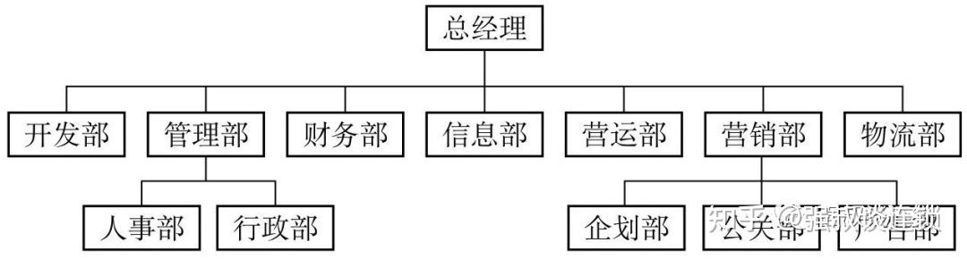  （1）开发部的职能：新开门店或加盟店的商圈调查，包括人口户数、消费收入和竞争状况等；新开门店投资效益评估，加盟店销售能力评估；新开门店投资预算；建设新店工程设计与审核，工程的招标、监督与验收；新开门店开店流程与进度控制；新开门店所需经营设备的采购及设备的维修保养。  （2）管理部的职能：人力资源制度的制定与执行；员工福利制度的制定与执行；人员的招聘与培训；企业合同的管理；企业安全管理制度的制定与执行；企业办公用品的采购与管理；法律事务专员和公关事务专员的管理。  （3）财务部的职能：企业融资、用资、资金调度及企业财务状况、投资风险分析等财务管理工作；财务报表、会计报表编制工作；审核进货凭证，处理进货财务，与供应商对账并付款；统计每日营业额；发票管理、支票管理；税金上报缴纳；会计电算化作业与管理；各店铺财务工作的统一管理，把握各店铺考核的经济指标。  （4）信息部的职能：连锁企业信息的收集与处理；计算机网络系统的维护；商品代码、企业代码、条形码的打印处理；各种数据、影像资料的存储、保管；数据资料的加密、解密。  （5）营运部的职能：制定连锁企业总体营业目标和各门店的营业目标，推动营业目标的实现；门店经营的专业知识与技能的指导；编写连锁经营营业手册，并检查和监督营业手册的执行情况；指导门店改善营业现场作业，派出指导人员对不同连锁门店进行指导并考查其工作情况。  （6）营销部的职能：门店商品配置、陈列设计，商品销售分析，利润分析与改进措施；促销策略的制定，促销活动计划的制定与执行；企业广告、竞争状况调查分析；店铺形象的设计；店铺广告计划的执行与制定。  （7）物流部的职能：采购方式的制定；供应商的管理；商品货源的维护、新商品的开发与滞销商品的淘汰；商品采购的谈判、采购价格的谈判与制定以及商品销售价格的制定；制定与实施不同区域、不同类别的商品组合策略；商品储存、商品配送制度的制定及作业流程的制定与控制。  2.连锁门店职能  规模较大的连锁门店典型的组织结构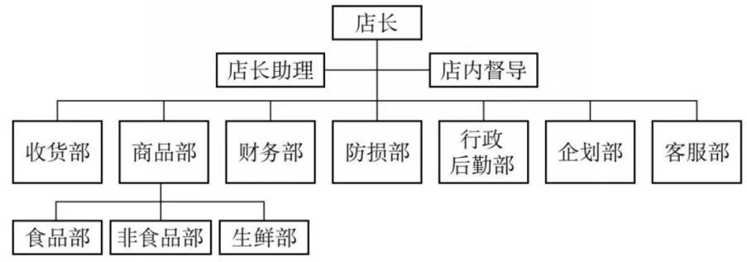  规模较小的连锁门店的组织结构  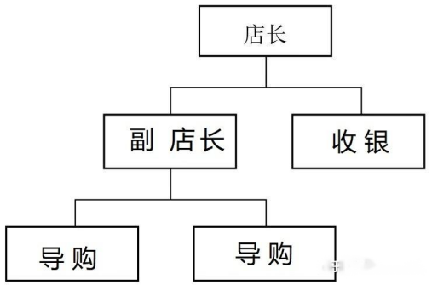  门店是连锁企业直接向顾客提供商品和服务的零售终端，因而其主要职能是商品的销售与服务，以及与此相关的一系列管理作业  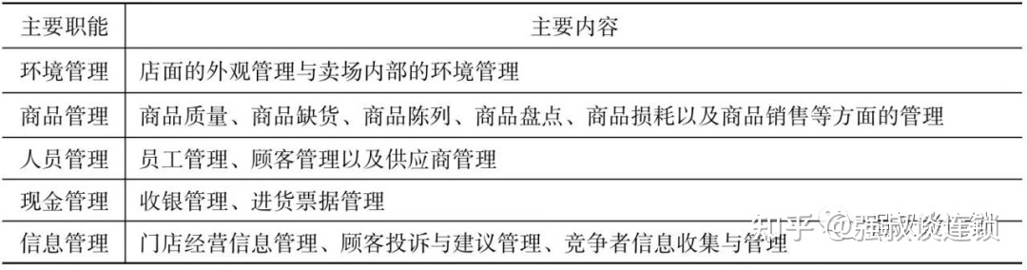  - 配送中心职能  （1）配送中心在连锁经营中的作用  1、使商品流发生变化  2、商品配送实现集约化，降低物流成本  3、减少连锁店物流操作，使店铺更加专注于销售经营  （2）配送中心职能  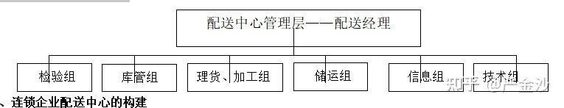  备货职能：1、订购货物2、筹集货物3、储存货物  理货职能：1、货物分拣2、配货3、包装  送货职能：搬运、配装、运输、交货  流通加工职能  信息采集职能  - 连锁企业（门店卖场）人员配置方法（人员配置数量的确定）  人员配置数量取决于顾客流量以及门店希望为顾客提供的服务水平。根据不同配置水平确定不同标准的门店运营费用和成本，最终对卖场销售商品的定价产生影响。  例如，某门店客流量为1000人，购买商品的顾客为30%，1名收银员1天可以服务100名顾客，该门店需要设置多少个收银岗位？（3个） |  |  |  |  |  |  | 理论学习，课堂练习（讲授法，45分钟）  教师提出问题，学生讨论回答  分组教学  任务驱动、自主探究  探究1连锁企业组织结构主要构成与模式  探究2连锁企业各机构职能  探究3自由连锁及其特点  探究4连锁企业管理的模式
着重强调重难点，对学生提出的问题进行答疑 |  |  |  |  |  |  | 教师答疑（5分钟）
- 完成课后测试  - 小组讨论、发言 |  |  |  |  |  |  | 教学考核
1、观察一大型商店，了解其经营的业态与商品，如果要把它发展为连锁经营企业，请设计出总部组织结构并描述其工作职责。  2、假设现在要以连锁经营形式发展便利店，营业面积在100平方米左右。请设计门店组织结构并描述其工作职责。 |  |  |  |  |  |  | 作业
 |  |  |  |  |  |  | 预习下一次课内容

